Škola:
Javna ustanova Srednja stručna škola "Ivan Uskoković", Podgorica
Nastavni predmet: Saobraćajna geografija

Razred: Drugi  (odjeljenje ima 15 učenika) | Nastavnik: Milinko Mihailović

Pisana priprema za čas

Nastavna tema: |  | Nastavna jedinica:
Motori sa unutrašnjim sagorijevanjem |  | Pronalazak motora sa unutrašnjim sagorijevanjem i tehnološki razvoj društva
Tip časa: |  | Ključne riječi:
obrada |  | Prva industrijska revolucija  parna mašina, Džejms Vat, Velika Britanija, fabrika, parobrod, željeznička pruga, telegraf
Ciljevi časa | Obrazovni (materijalno saznajni) | Usvoje znanja o industrijskoj revoluciji, znaju najznačajnije naučnike i njihove pronalaske, shvate društveno ekonomske promjene izazvane revolucijom, kao i posledice naučnih i tehničkih dostignuća
 | Funkcionalni (razvojni) | Razumju značaj i uticaj industrijske revolucije na događaje u prošlosti, sadašnjosti i budućnosti, procjene značaj promjena izazvanih industrijskom revolucijom, izdvajaju pozitivne i negativne tekovine
 | Vaspitni | Razviti kod učenika svijest o značaju tekovina industrijske revolucije na savremeni zivot, sposobnost za iznošenje sopstvenog mišljenja i zaključaka, pravilnu procjenu pozitivnih i negativnih tekovina novih pronalazaka i otkrića
Ishodi časa |  | Učenici će moći da:  -opišu industrijsku revoluciju  -objasne nastanak i tehničko-tehnološke karakteristike motora sa unutrašnjim sagorijevanjem  -procjene razvitak nauke i tehnike u budućnosti
Oblici nastavnog rada |  | Individualni, rad u grupi, frontalni
Nastavne metode |  | Metoda usmenog izlaganja, metoda razgovora, rad na tekstu, igra, pisani rad učenika, metoda eksperiment
Nastavna sredstva |  | PowerPoint prezentacija " Pronalazak motora sa unutrašnjim sagorijevanjem i tehnološki razvoj društva ", geografska karta svijeta, radni listići, fotografije
Nastavni objekt |  | Kabinet geografije
Koorelacija |  | Istorija (revolucija), geografija (revolucija, značajne države), fizika (revolucija), mehanika (motor sa unutrašnjim sagorijevanjem)
Literatura |  | Istorija za srednje stručne škole, Saobraćajna geografija, internet

Struktura nastavnog časa

Etapa časa | Oblik rada | Metod rada | Trajanje
Uvodni dio časa | Individualni, frontalni, rad u grupama | metoda eksperimenta, metoda razgovora, rad na tekstu, igra, pisani rad učenika,  metoda obrada teme | 15 minuta
Glavni dio časa | Individualni, frontalni | metoda usmenog izlaganja, metoda razgovora, demonstracija | 20 minuta
Završni dio časa | Rad u grupama, individualni, frontalni | metoda razgovora, demonstracija, pisani rad učenika, | 10 minuta

Tok časa

Aktivnosti učenika | Aktivnosti nastavnika
Uvodni dio časa
Prvi dio uvodnog dijela časa:  -Učenici se dijele na tri grupe i određuju vođu  Drugi dio uvodnog dijela časa:  -Odgovaraju na pitanja  -Jedan učenik čita definiciju eksperimenta  -Odlažu telefone na katedru  Treći dio uvodnog dijela časa:  -Nabrajaju ličnosti  -Za to vrijeme na dvije zaklonjene table, na dva flip čarta, dva učenika ispisuju odvojeno istorijske ličnosti i ostale.... nakon zadnjeg učenika okreću table i ocjenjuju ispravnost napisanog  Četvrti dio uvodnog dijela časa:  -Iznose svoje mišljenje  -Vođe grupa čitaju definicije, ostali učenici tumače, diskutuju i daju svoje mišljenje | Prvi dio uvodnog dijela časa:  -Upućuje učenike u ishode učenja  -Obavještava učenike da se podijele u tri grupe, prepušta im sopstveni izbor, upućuje ih da izaberu vođu grupe  Drugi dio uvodnog dijela časa:  -Upoznaje učenike sa pojmom eksperiment, postavljajući pitanja  -Dijeli grupama listić sa definicijom eksperimenta  -Učenici se zamole da uključe zvona i notifikacije (na nivo glasno) android ili i-phone uređaja (i nastvnica) i svi ih odlože na katedru  Treći dio uvodnog dijela časa:  -Upućuje učenike da će čas početi tako što će svaki učenik izgovoriti ime neke poznate ličnosti-istoričara, naučnika, književnika, svaki učenik će ponoviti imena koja su izgovorili njihovi drugovi  -Određuje dva učenika koji će na na dvije zaklonjene table, na dva flip čarta, ispisati odvojeno istorijske ličnosti i ostale  -Prvi je počeo nastavnik  Četvrti dio uvodnog dijela časa:  -Postavlja pitanje kako bi definisali termin "revolucija"  -Dijeli grupama listiće sa različitim definicijama revolucije, objašnjava da je termin višeznačan
Glavni dio časa
-Aktivno slušaju predavanje i gledaju Power Point prezentaciju  -Odgovaraju na postavljena pitanja  -Komentarišu i iznose svoje mišljenje | -Pruža nove informacije o pojavama, događajima i ličnostima iz perioda Prve industrijske revolucije  -Pokazuje na geografskoj karti svijeta najbogatije zemlje-nosioce revolucije  -Postavlja pitanja kojima podstiče učenike da se uključe u predavanje i iskažu svoje mišljenje  -Objašnjava značaj i posledice revolucije na društveno ekonomski razvoj  -Prikazuje Power Point prezentaciju, koja prati predavanje
Završni dio časa
-Na flip čart papiru ređaju fotofrafije, pišu komentar.  -Table su zaklonjene dok grupe rade  -Grupe okreću table i upoređuju se odgovori, utvrđuju tačnost  -Odgovaraju na pitanja  -Na pripremljenom plakatu ocjenjuju čas samiljepljivom tačkicom  -Odgovaraju da nisu ni primjetili da su telefoni zvonili | -Dijeli zadatke učenicima  -Učenici dobijaju po osam fotografija (koje su bile prikazane u PowerPoint prezentaciji) sa zadatkom da ih poređaju na flip čart papiru i napišu kratak komentar ispod slika (ime i prezime, po čemu su poznate ličnosti i sl).  -Postavlja pitanja  -Daje uputstvo kako da ocjene čas  -Postavlja pitanje koliko su uključena zvona uticala na rad na času
Izgled table
Tabla nije korišćena, PowerPoint prezentacija sadrzi naziv lekcije, teze, fotografije....

Domaći zadatak | Zadatak 1:  Društveni razvoj i tehnička rješenja za 5...10, 20 i 40 godina  Koristeći znanje stečeno iz Istorije, Saobraćajne geografije,Mehanike, Elektrotehnike i elektronike, Mehatronike, u tabelama opiši svoje viđenje države, društva, telefona, prevoznih sredstava, industrije  Zadatak 2:  Na mobilnom telefonu snimiti jednu od sledećih kompozicija:  Turski marš - Mocart  Mala noćna muzika - Mocart  Za Elizu - Betoven
Prilozi uz pripremu (šeme, radni listići) | Fotografije sa časa  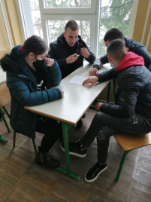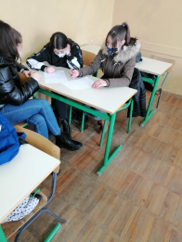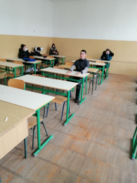  Za uvodni dio časa  Radni listić 1:  Eksperiment, ogled, opit, pokus ili proba je analitički postupak za proučavanje uzročno posledičnih odnosa. To je metod naučnog istraživanja u kojem se namjerno i sistematski mijenja neka pojava, radi izazivanja, a onda posmaatranja i mjerenja neke druge pojave, dok se ostali relevantni uslovi kontrolišu ili izoluju. Postoji vise vrsta ogleda, a najpoznatiji su laboratorijski i ogled u prirodnim uslovima.  Definicija revolucije  -Prva grupa-radni listić  Revolucija (istorija) je korjenita društvena promjena koja nastaje kao posledica dugotrajnog nagomilavanja suprotnosti u temeljima društva  -Druga grupa-radni listić  Revolucija(fizika) je složeno kretanje nekog tijela koje uključuje okretanje i pravolinijsko kretanje; ukupna dešavanja koja direktno dovode do kvalitativne promjene neke pojave ili procesa, kao i sama ta promjena  -Treća grupa-listić  Revolucija (geografija) je obilaženje Zemlje oko Sunca,obavi se za 365 dana i 6 časova, po kružnoj putanji koja se zove ekliptika.  Za završni dio časa  Fotografije:  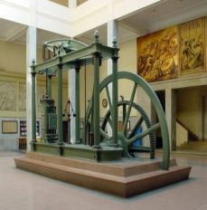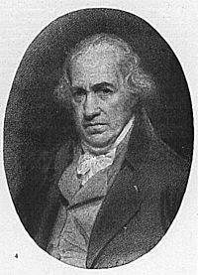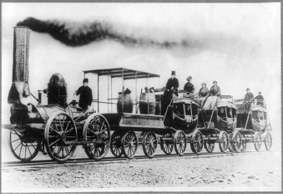  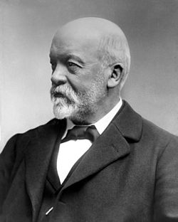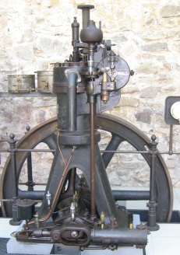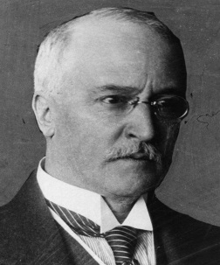  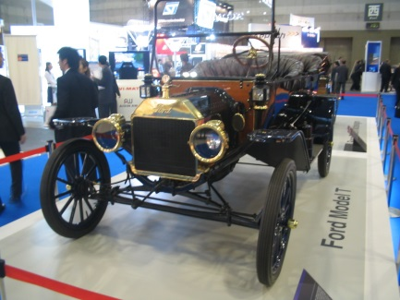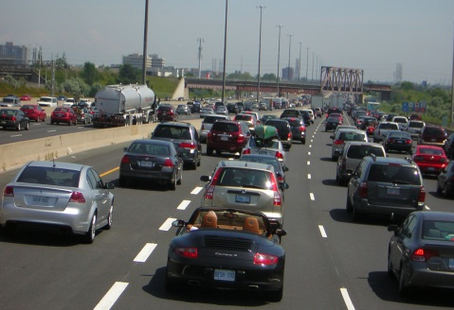  Tabela za izradu domaćeg zadatka:  Uticaj industrijskih revolucija Budućnost za 5 godina Budućnost za 10 godina Budućnost za 20 godina Budućnost za 40 godina  Društvo, država  Telefoni, prevozna sredstva, industrija, mehatronika
Napomene, zapažanja korekcije | Eksperiment sa početka časa pokazao da su učenici bili jako zainteresovani za čas, jer uopšte nisu reagovali na uključena zvona telefona, pokazali veliko interesovanje za nastavnu jedinicu i uspjeli da povežu znanje iz stručno teorijskih predmeta sa Saobraćajnom geografijom.  Za glavni dio časa sam izabrao "klasičnije metode"-monološku i dijalošku (usmenog izlaganja i razgovora), jer je trebalo objasniti Prvu industrijsku revoluciju i posljedice koje je izazvala
Samoevaluacija | -Svi učenici unose procjenu kvaliteta časa i postignuća u krugu evaluacije, koji je podijeljen na 4 dijela, ocjenjuje se nastavnikovo predavanje, tema, atmosfera na času i angažovanost učenika. Analizirana ocjena.

